**1.feladat:**

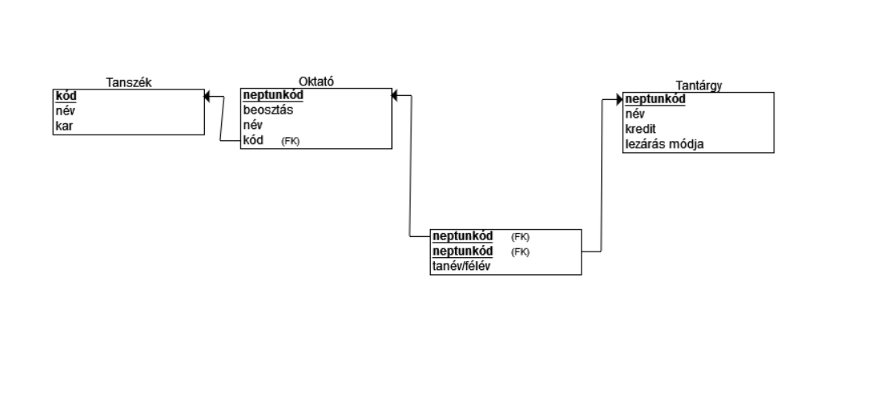

**2.feladat:**

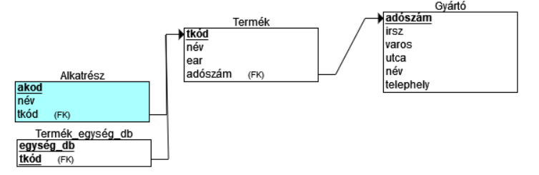

**3.feladat:**

**4.feladat:**

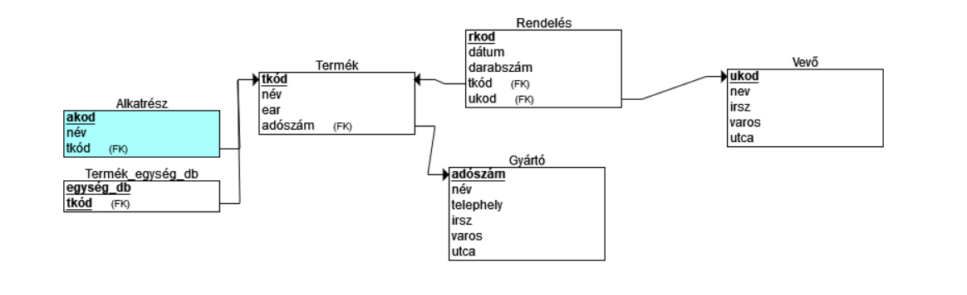

**5.feladat:**

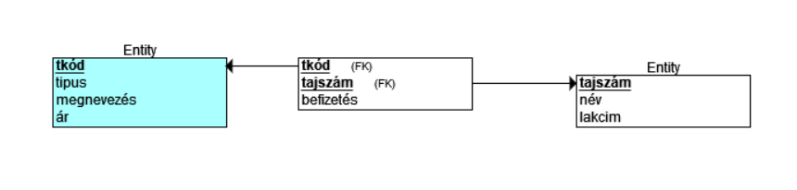

**6.feladat:**

